Рекомендации для родителей.
Тема недели | Цель | Образовательные области | Рекомендации
Весна в окно стучится…  Что мы видели на прогулке? | Вызывать интерес к наблюдениям за изменениями в природе. Обращать внимание на признаки весны: солнце ярко светит, греет; снег растаял, появилась трава, поют птички, потому что они рады теплу, на деревьях набухли почки. | Познавательное развитие (математическое развитие) «Цвета весны»  Программное содержание: Продолжать формировать поисковую деятельность; умение выделять предметы основных цветов на иллюстрациях, сюжетной картинке, называть цвет; выделять основные цвета весны: зеленые листья, желтые цветы, красное солнце, синие лужи, небо. Развивать мелкую моторику. | Дидактические игры: «Когда это бывает»  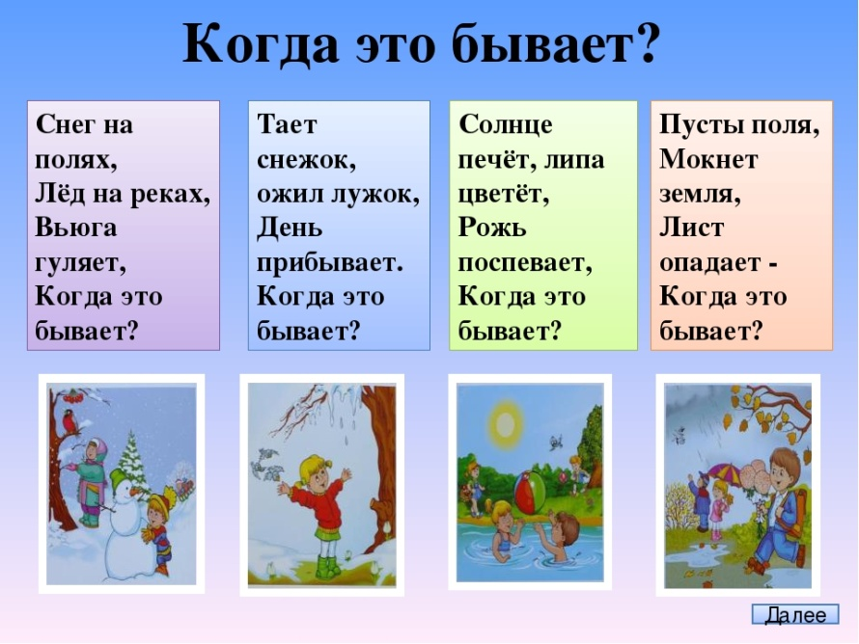  Продолжаем показывать ребенку картинки и определить в какое время года бывают эти признаки. Определяем какие цвета присущи определенному времени году.  Рисование: «Дождик»  На белом листе бумаги нарисуйте заранее для ребенка тучки и травку. Предложите малышу нарисовать дождик из тучки (объясняя, что дождь идет из тучки, а не просто с неба). Заранее обговорите какие цвета нужно использовать. Для рисования дождя можно использовать краски, карандаши или восковые мелки. Технику тоже можно предложить на выбор малыша – мазки кистью, примакивание кистью, штрихи карандашом или просто провести линию от тучки к траве. Можно использовать ватные палочки, обмакнув в краску рисовать ими.  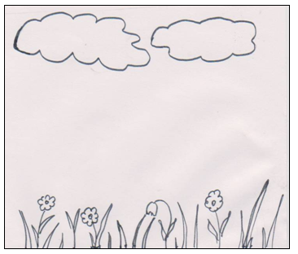  Аппликация: «Одуванчик» Из зеленой бумаги вырезаем листики и приклеиваем на картон (делает взрослый).  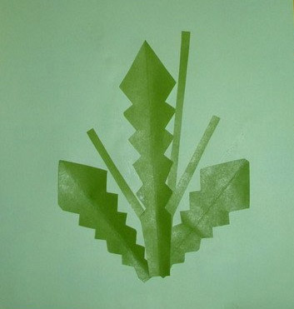  Затем берем ватные диски или вату. Ребенку предложите из ваты скатать шарики и приклеить их к стеблям одуванчика. Если у вас ватные диски, их так же приклеить к стеблям и когда ватный диск приклеиться (высохнет) снять один его слой, чтобы одуванчик получился более объемный.  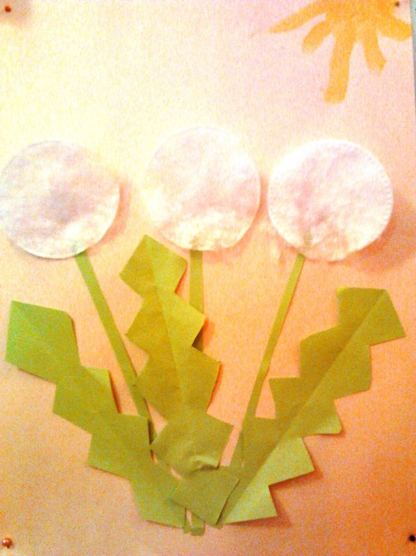  Рассматривание веток с зелеными почками, листочков.  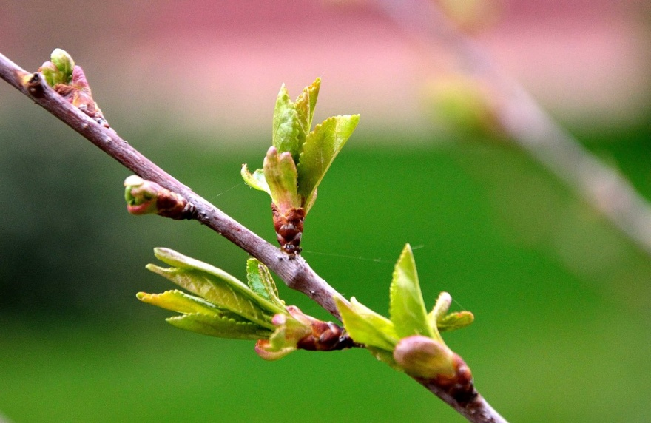  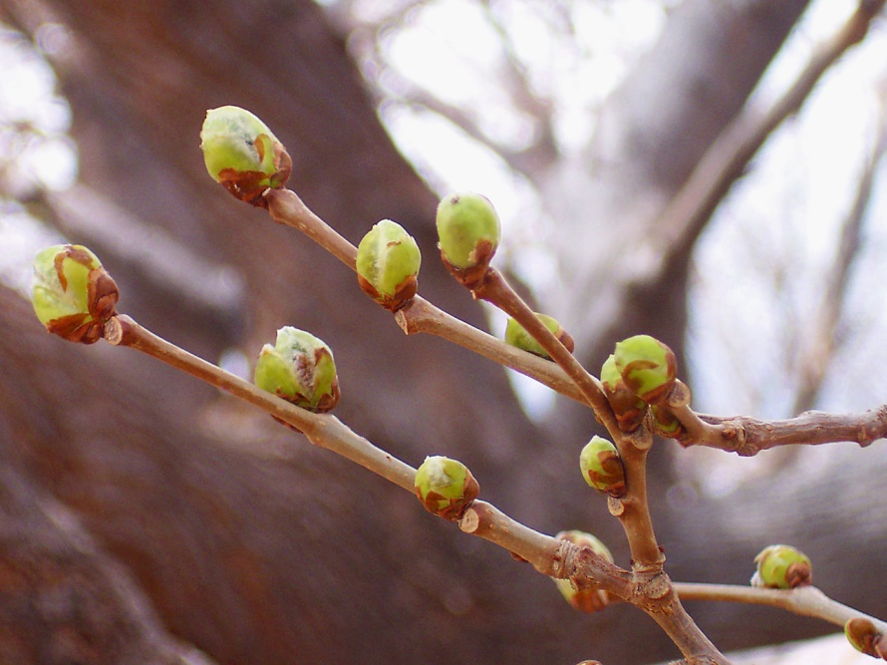
 |  | Развитие мелкой моторики  Тема «Пчелиные соты»  Програмное содержание: Развитие хватания; развитие координаций движений рук. Продолжать развивать тактильные ощущения. | Массаж: «Гречневый массажер»  Насыпьте в миску гречку, заранее спрячьте в нее мелкие игрушки или камушки.  Предложите ребенку найти их.  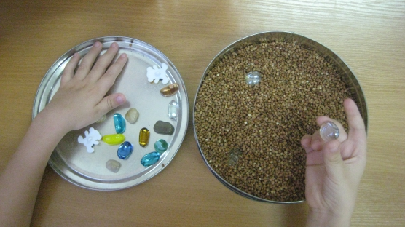  Подготовительные игры: «Аплодисменты».  Предложить ребенку похлопать в разном темпе, тихо-громко, по поверхности.  Игры с предметами и материалами: «Волшебный жук»  Возьмите носок и насыпьте туда любую крупу. Завяжите его плотно, Но так чтобы осталось немного места. Предложите ребенку помять пальчиками эти волшебные мешочки. И даже можно предложить ребенку угадать, что в них находится.  Теневой театр: «Птица»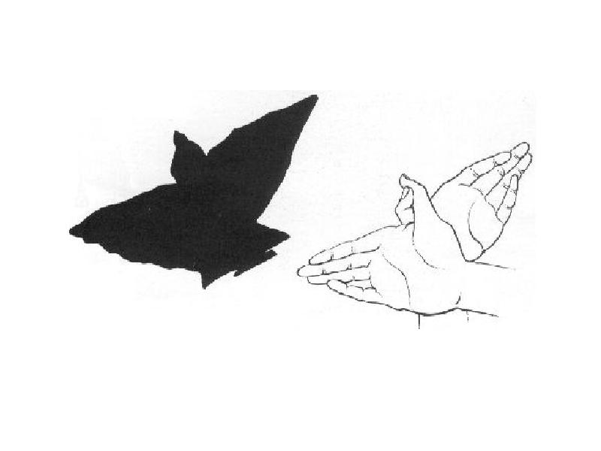  К нам в окошко заглянули  Голубочки: гули-гули.  Ты не бойся их малыш!  Улетайте: кыш-кыш-к ыш!  Пальчиковая гимнастика: «Гусеница»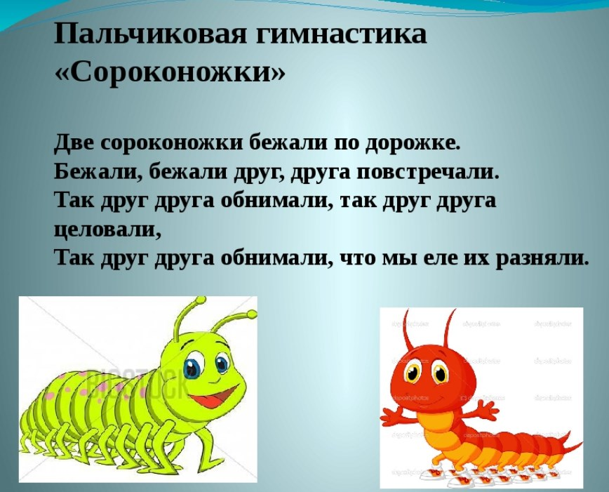
 |  | Познавательное развитие (предметный мир)  Желтые одуванчики.  Программное содержание: Обогащать и уточнять представления детей о весенних растениях (трава, мать- и –мачеха, одуванчик), научить узнавать и называть их, различать по цвету, строению. Вызвать радость от непосредственного общения с природой | Рассматривание иллюстраций с изображением цветов. 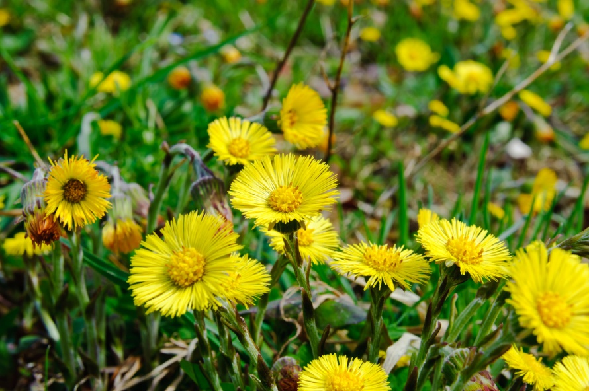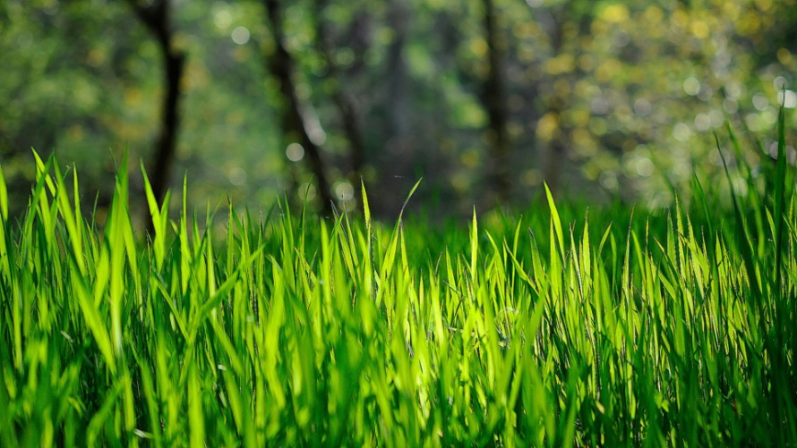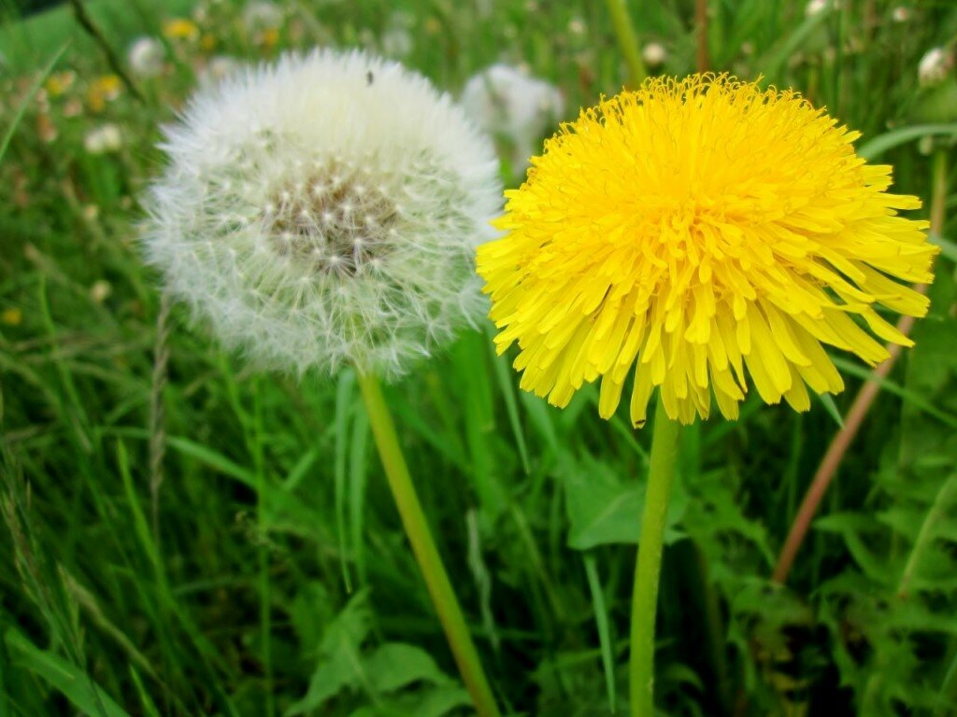Где растут эти растения?  Какой стебель у каждого из них: длинный или короткий? толстый или тонкий?  Какие листочки у них? А какого цвета цветочек у одуванчика и мать – и-мачехи на что они похожи?  Чтение стихотворения «Одуванчик».  Жёлтый одуванчик Снял свой сарафанчик, Сменил он платье скучное На белое воздушное.  Рисование «Одуванчик».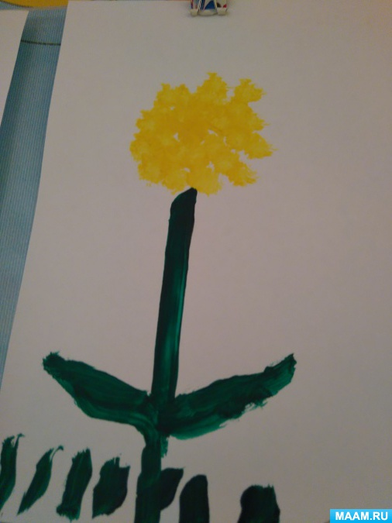
 |  | Речевое развитие  Желтые одуванчики.  Программное содержание:  Обогащать и уточнять представления детей о весенних растениях (трава, мать- и –мачеха, одуванчик), Научить узнавать и называть их, различать по цвету. Вызвать радость от непосредственного общения с природой | 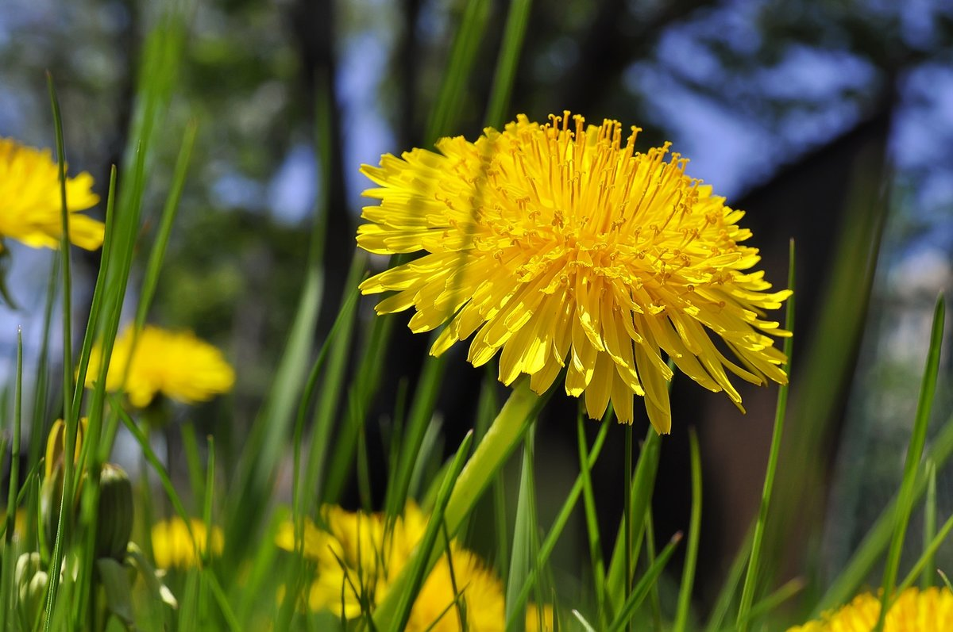  Посмотри какой красивый цветок на картинке. Как он называется?  Он растет в разных местах. На что похож цветок?  Правильно, так как цветок одуванчика и солнышко одного цвета. Какого цвета?  А какого цвета стебель и листочки у цветка?  Показать другую картинку одуванчика, с белой головкой.  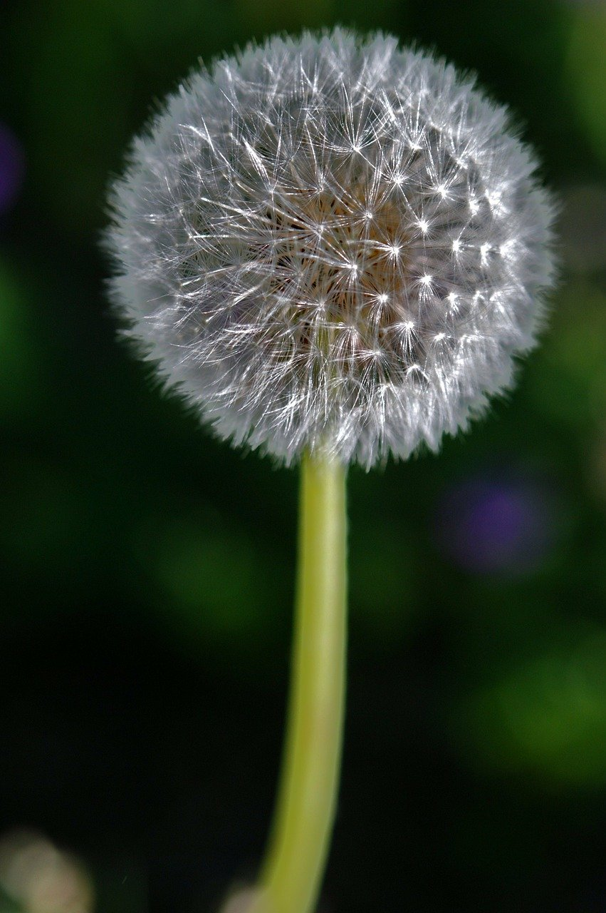  А это что за цветок?  А почему он белый и пушистый?  Это белая пушистая шапочка- семена одуванчика. Если на неё подуть, семена разлетятся и останется один стебелёк.  Игра для повторения движений и заучивания слов.  «Одуванчик, одуванчик» (Дети медленно поднимаются) «Стебель тоненький, как пальчик» (Поднимают руки в верх.)  «Если ветер быстрый – быстрый» (Качаются на ветру то вправо то влево.)  «На поляну налетит, все вокруг зашелестит» (Дети кружатся вокруг себя.)  «Одуванчика тычинки разлетятся хороводом» (Дети встают в хоровод.)  «И сольются с небосводом»
 |  | Художественно - эстетическое развитие  (рисование)  «На лугу - лужочке выросли цветочки»  Программное содержание:  Учить детей рисовать цветы способом «приманивания», проводить ровные вертикальные полоски; закреплять понятие «много», «один», «большие», «маленькие»; формировать умение действовать по сигналу. | Расскажите о том, что на поляне в лесу расцвели цветочки. Их не было на лугу, а когда на небе появилось солнышко и улыбнулось, их стало много, а он один.  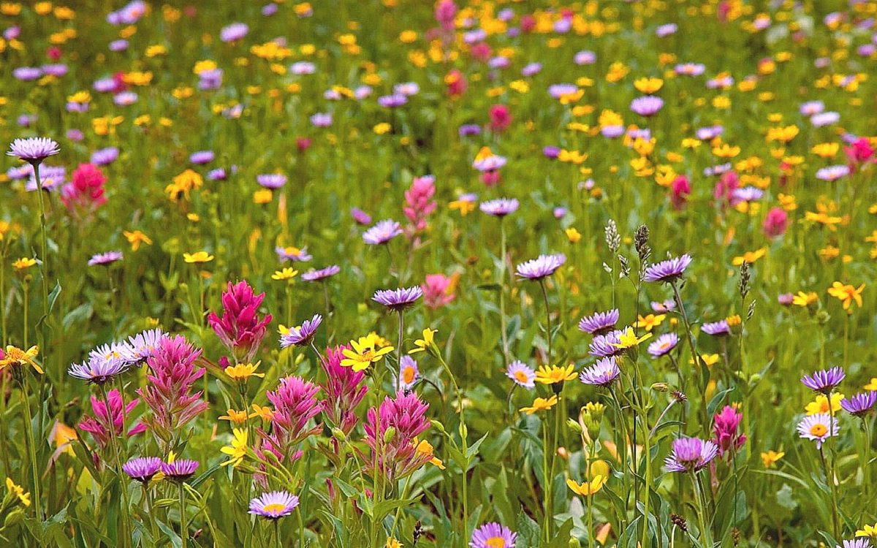  Сколько цветочков? (Много).  Жалко рвать такие веселые цветочки:  Что же делать?  Давай мы нарисуем цветочки на бумаге.  - А как их нарисовать? Покажите способ рисования цветов, обращая внимание детей на расположение лепестков; сопровождая показ словами: приложить кисточку, затем убрать ее, приложить, убрать и т. д. Давай посчитаем, сколько у вас получилось цветочков? Это мало или много? Какого цвета лепестки?  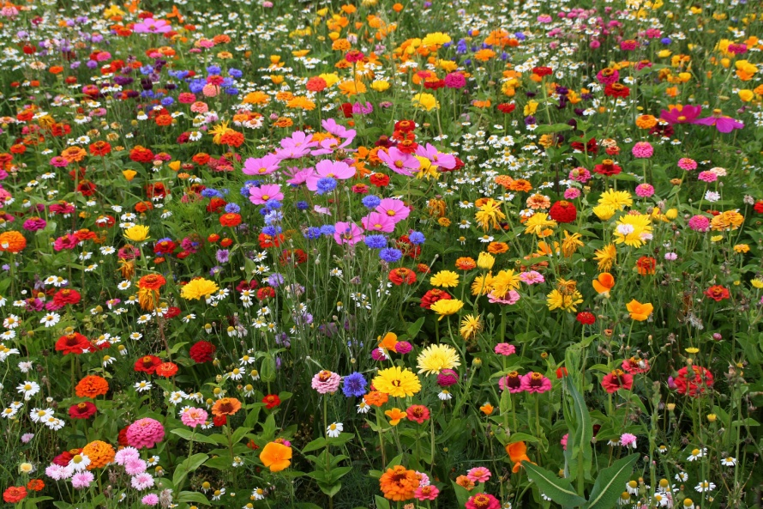
 |  | Художественно - эстетическое развитие  Аппликация «Золотой луг»  Программное содержание: Продолжать знакомить детей с признаками весны: распускаются листья, зацветают цветы. Учить составлять изображение из готовых форм. Закреплять навыки пользования салфеткой, кистью; различать и называть цвета. | 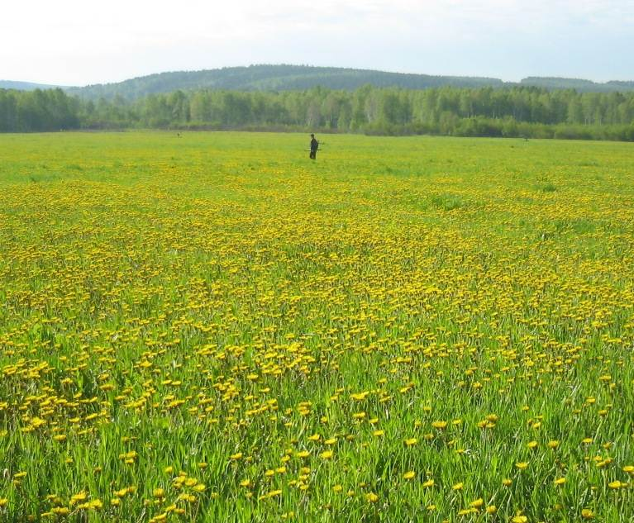  Рассказать ребенку, что такое «золотой луг». Почему его так называют. Предложить сделать совместную аппликацию «золотого луга»  Возьмите лист А4 нарисуйте на нем много стебельков одуванчиков. Дайте ребенку желтую бумагу или желтые салфетки, пусть он отрывает по маленькому кусочку скатывает их, затем приклеивает их к основанию нарисованного стебелька. Дополните аппликацию солнышком, птичками и бабочками.  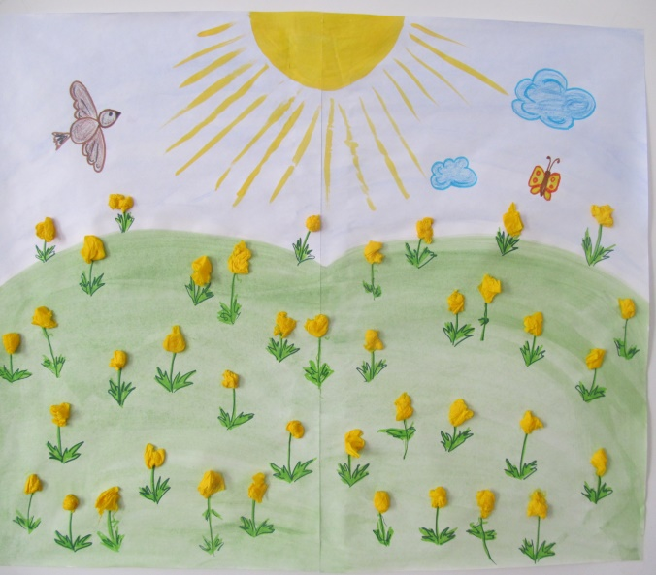
 |  | Физическое развитие  Мы едем, едем  Программное содержание:  Закреплять умение ходить на носочках, с высоким подниманием колен, бегать с переменой темпа. Развивать умение при перелезании через гимнастическую скамейку выполнять действия в определенной последовательности (встать, положить ладони на скамейку, перенести одну ногу, затем другую).  В подвижной игре «Принеси предмет» развивать умение набирать скорость и тормозить. | 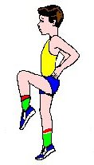  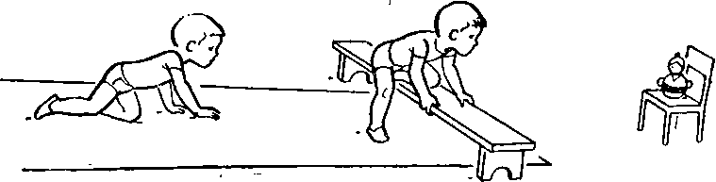  Принеси предмет.  Цель:  Научить детей придерживаться указанного  воспитателем направления; изменять направление  соответственно заданию; не наталкиваться друг на друга; развивать умение набирать скорость и тормозить.  ориентироваться в пространстве; выполнять в процессе  игры несложные задания воспитателя.  Материал:  любой предмет  или игрушка.  Ход игры:  Воспитатель даёт задание пойти и взять  предмет(заранее приготовлен и лежит на определённом  месте), а потом принести его ей.  